PHIẾU HỌC TẬP C4

2. Nhiệm vụ Thực hành (BẮT BUỘC)
Kịch bản: Xây dựng một trang "Danh sách sinh viên" đơn giản. Trang này cho phép bạn:
1. Thêm sinh viên mới vào CSDL (Dùng INSERT).
2. Hiển thị toàn bộ sinh viên đang có trong CSDL (Dùng SELECT).

3. Yêu cầu Bằng chứng (Proof of Work)
Bạn phải nộp lại 2 bằng chứng sau:
- Code đã hoàn thiện: Dán (paste) toàn bộ code của tệp chapter4.php mà bạn đã hoàn thiện.
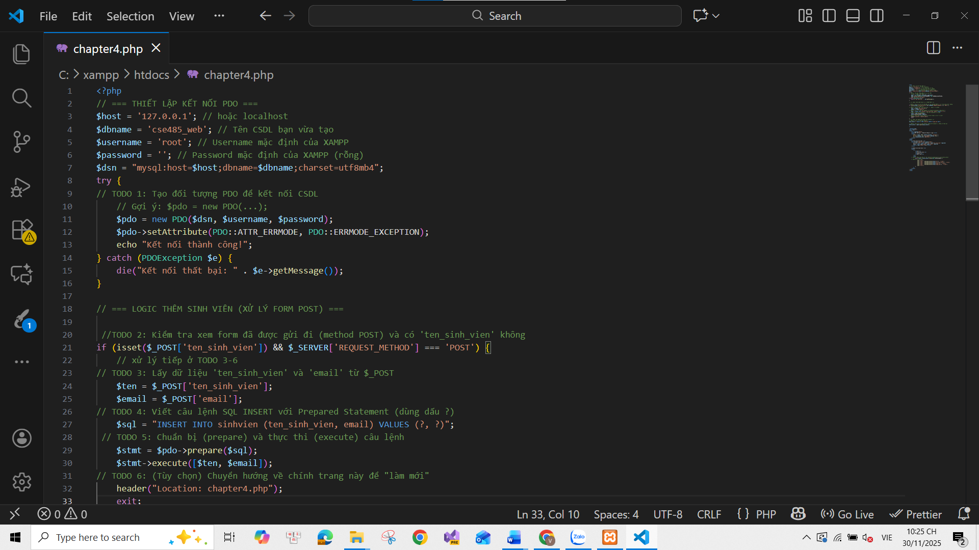
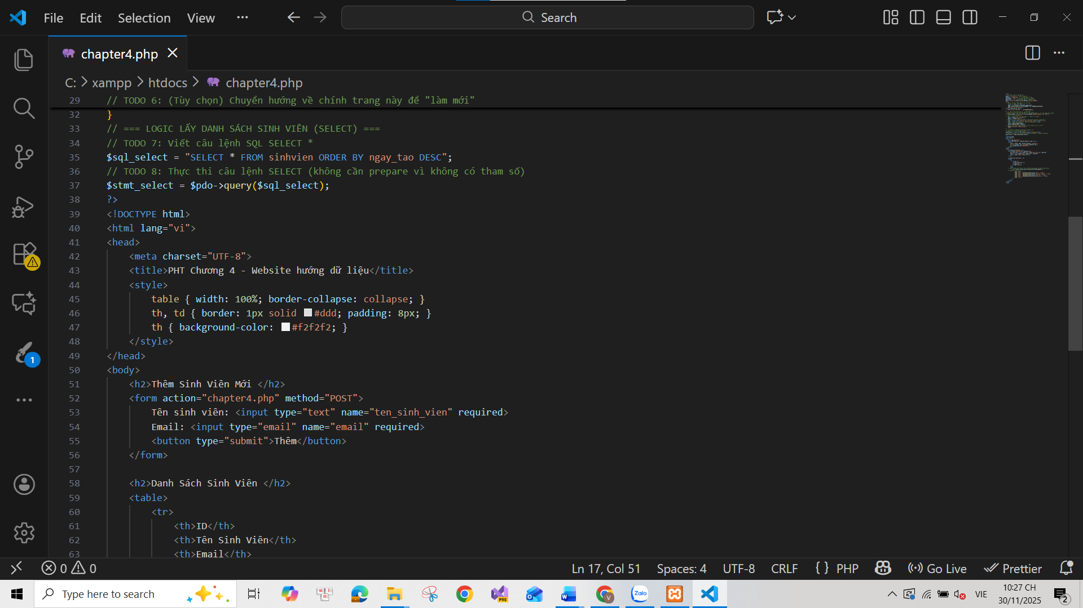
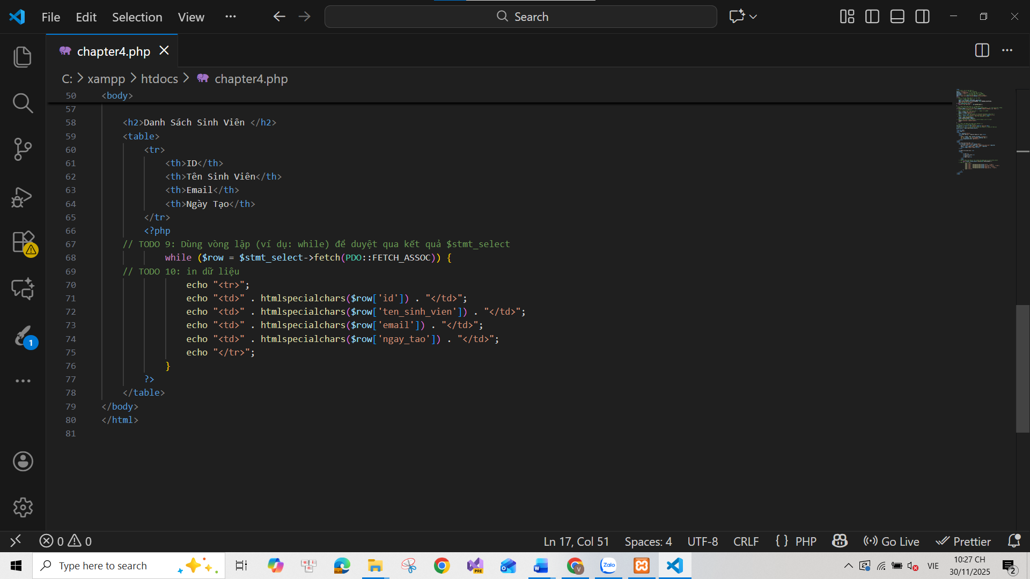
B. Ảnh chụp màn hình Kết quả (BẮT BUỘC CẢ 2 ẢNH):
1. Ảnh 1 (phpMyAdmin): Chụp màn hình tab "Browse" (Duyệt) của bảng sinhvien trong phpMyAdmin, cho thấy bạn đã INSERT thành công ít nhất 2-3 sinh viên.
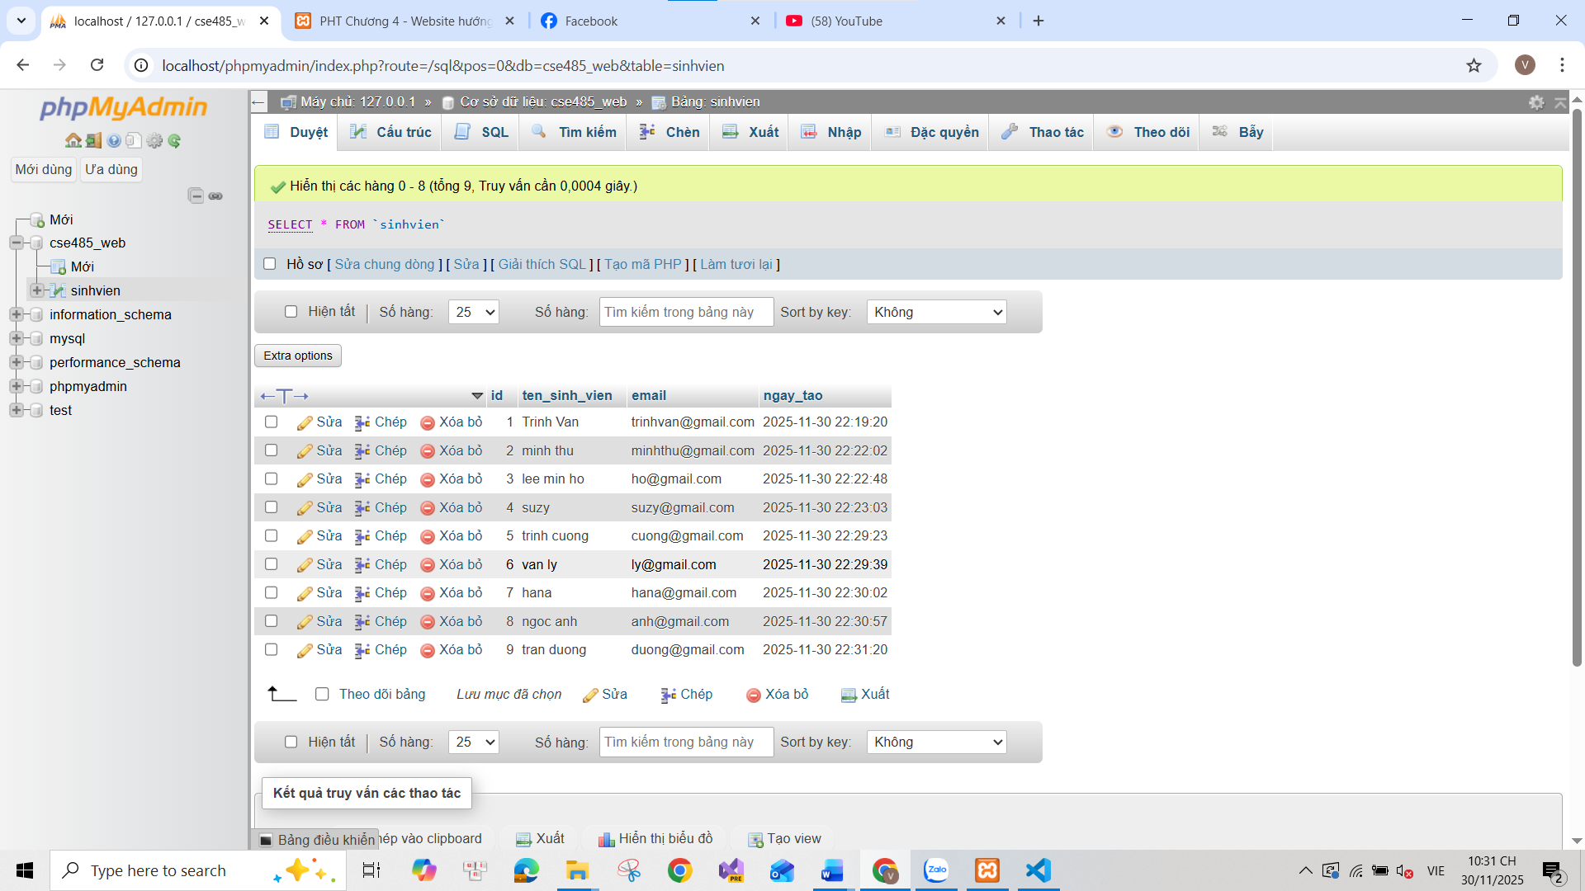
2. Ảnh 2 (Trình duyệt Web): Chụp ảnh màn hình trang chapter4.php của bạn, hiển thị đúng 2-3 sinh viên mà bạn vừa thêm (chứng minh SELECT thành công).
(Dán Code A và Ảnh B1, B2 của bạn vào đây)
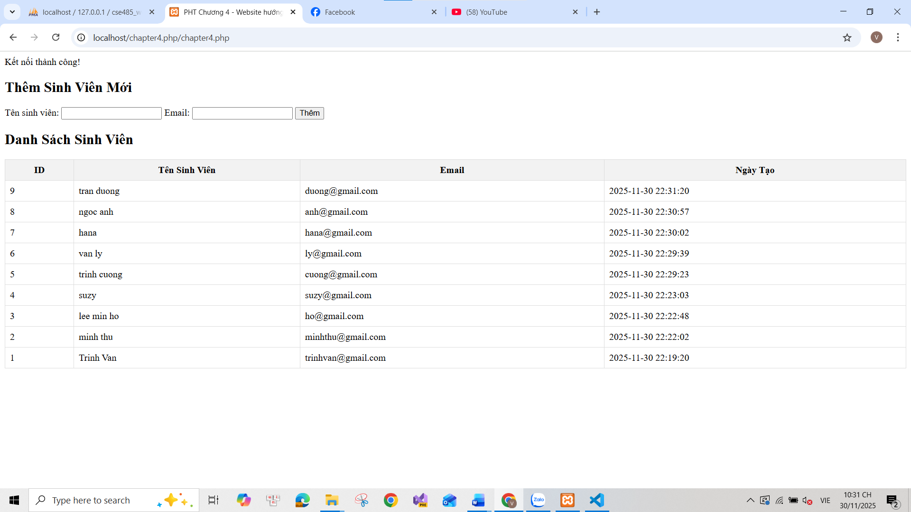
4. Câu hỏi Phản biện (Bắt buộc)
Sau khi hoàn thành Phần 2 & 3, hãy đặt 01 câu hỏi tư duy. (Gợi ý: "Hãy giải thích SQL Injection là gì? Tại sao việc cộng chuỗi INSERT INTO sinhvien (ten) VALUES ('$ten') lại nguy hiểm, và tại sao cách dùng execute([$ten]) (Prepared Statement) lại an toàn hơn?").
Câu hỏi của tôi là: Tại sao chúng ta phải dùng Prepared Statement (execute([$ten])) thay vì ghép chuỗi SQL trực tiếp?

